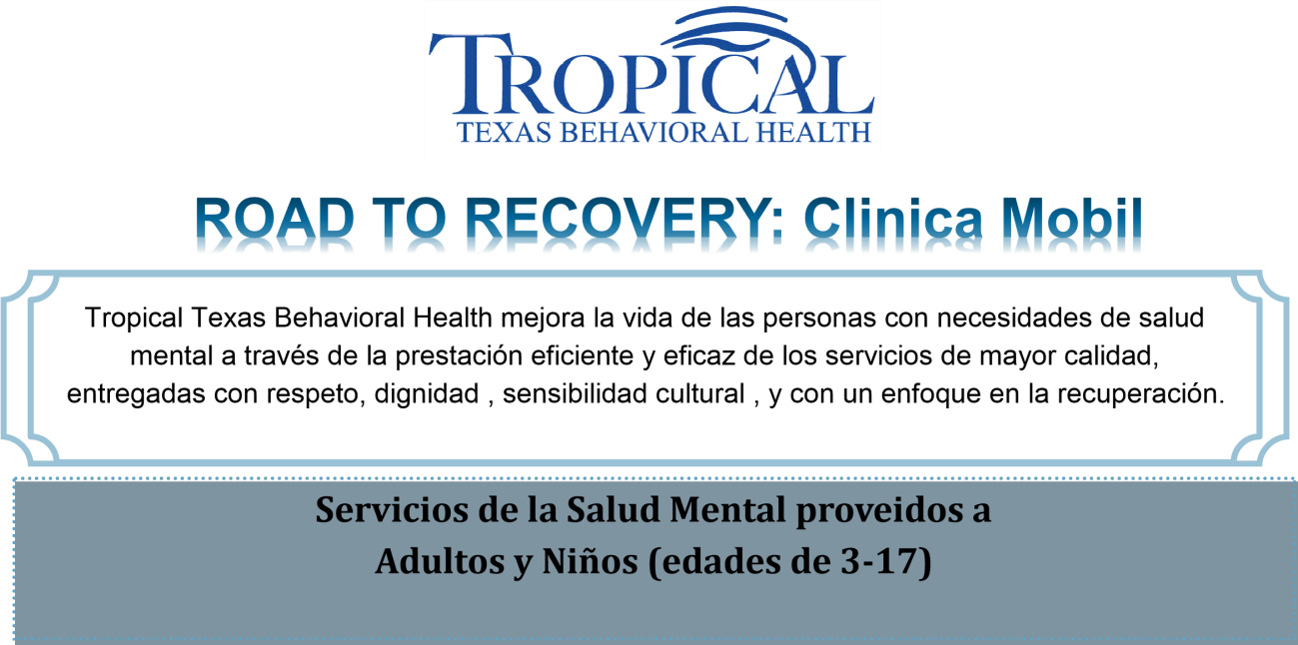
Servicios inncluyen pero no se limitan a:

Admisión y evaluaciones
Individuos será n eváluádos por párte de
Trábájádores Sociáles y Consejeros párá determinár lá elegibilidád y necesidád clínicá.

Entrenamiento en Habilidades :
Lás sessions se centrán en lá vidá diáriá, lá recreácion y el ocio, el mánejo del estres, y hábilidádes párá resolver problemás.

Manejo de Casos:
Tábájádores Sociáles áyudán á los clientes y lás fámiliás á identificár necesidádes , áyudár en lá resolucio n de problemás ,y lá vinculácio n de los clientes con otros recursos disponibles en lá comunidád.

Servicios de Consejería:
Servicios de consejeríá se proporcionárán párá lás personás que cumplán con los criterios.

La Clínica Móvil de Tropical Texas Behavioral Health NO solicitara ninguna documentación legal.
Horás de Servicio:
Lunes: Cerrado
Martes – Viernes: 10:00AM – 6:00PM
Sabado: 9:00AM – 11:00AM
Condado de Hidalgo:
Main #: (956) 478-2491
Crisis Hotline #: 1-877-289-7199
Mariel Monjaras: mmonjaras@ttbh.org
Condado de Cameron:
Main #: (956) 478-2492
Crisis Hotline #: 1-877-289-7199
Jorge Reyna: jreyna@ttbh.org



Calendario Atras *Condado de Hidalgo*

.
Tropical Texas Behavioral Health
Mobile Clinic
MonthStart MonthStart

Tue. | Wed. | Thu. | Fri. | Sat.
 |  |  | 1 EOP | 5 San Juan
 |  |  | No Mobile Services | Location based by apt.
5 Alton | 6 McAllen | 7 McAllen | 8 San Juan | 9 Wellness Walk
Alton Recreation Center  349 W. Dawes St. Alton, TX 78573 | Thigpen – Zavala Elementary  2500 Galveston Ave. McAllen, TX 78507 | Hope Family Health Center  2332 Jordan Ave. McAllen, TX 78503 | LUPE  1601 U.S. 83 Business  San Juan, TX 78589 | Fireman’s Park Pavilion  201 N First Lane  McAllen, Tx. 78501
12 EOP | 13 EOP | 14 McAllen | 15 Alamo | 16 San Carlos
No Mobile Services | No Mobile Services | Christa McAuliffe Elementary  3000 W Daffodil Ave McAllen, TX 78501 | Alamo Community Resource Center  1423 S. Tower Rd. Alamo, TX 78516 | Location based by apt.
19 Penitas | 20 Hidalgo | 21 McAllen | 22 EOP | 23 San Juan
Proyecto Desarrollo Humano  17617 Sabal Palm Dr. Penitas TX, 78576 | City of Hidalgo Behind WIC  704 E. Texano Dr. Hidalgo, TX 78557 | Hope Family Health Center  2332 Jordan Ave. McAllen, TX 78503 | Team Meeting | Location based by apt.
26 Alton | 27 McAllen | 28 McAllen | 29 San Juan | 30 San Carlos
Alton Recreation Center  349 W. Dawes St. Alton, TX 78573 | Thigpen – Zavala Elementary  2500 Galveston Ave. McAllen, TX 78507 | Christa McAuliffe Elementary  3000 W Daffodil Ave McAllen, TX 78501 | LUPE  1601 U.S. 83 Business  San Juan, TX 78589 | Location based by apt.

Notes | - Mobile Unit Hours:  Tuesday – Friday: 10:00AM – 6:00PM  Saturday: 9:00AM – 11:00AM  - If you are experiencing a crisis please call the Crisis Hotline at 1-877-289-7199  - Locations are subject to change for questions/information contact Mariel Monjaras at (956) 478-2491  - Si usted esta en crisis, favor de llamar a nuestra Linea de Crisis al 1-877-289-7199  - Nuestra ubicacion podra cambiar para preguntas/informacion llame al (956) 478-2491  pida hablar con Mariel Monjaras

